Лабораторная работа №1

Знакомство с Git

Дидусь К. В.

Содержание

# Цель работы

Научиться создавать репозитории в github, использовать Git Bash, загружать файлы и папки на GitHub с помощью Git Bash.

# Задание

* Создать репозиторий
* Первичная настройка Git Bash
* Создать git-репозиторий из каталога на компьютере
* Создать каталог и файл и дать commit
* Загрузить на GitHub

# Выполнение лабораторной работы

## Создание репозитория

Заходим на профиль и нажимаем кнопку создания нового репозитория. (рис. @fig:001)

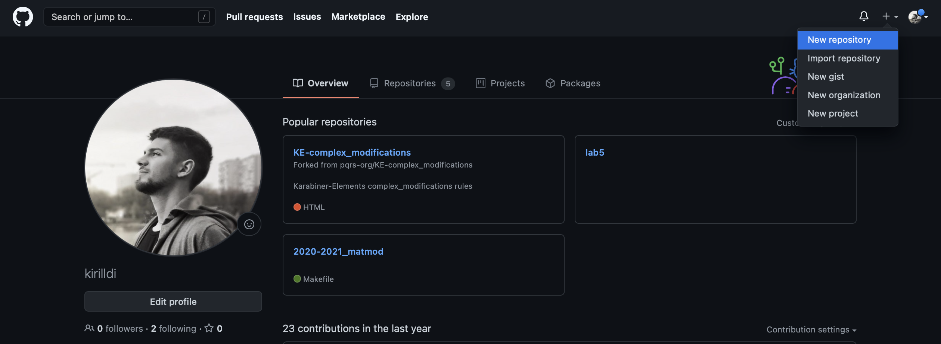

Создание репозитория

Даём нашему репозиторию имя (в данном случае — “test_repo”), оставляем его публичным и сохраняем. (рис. @fig:002)

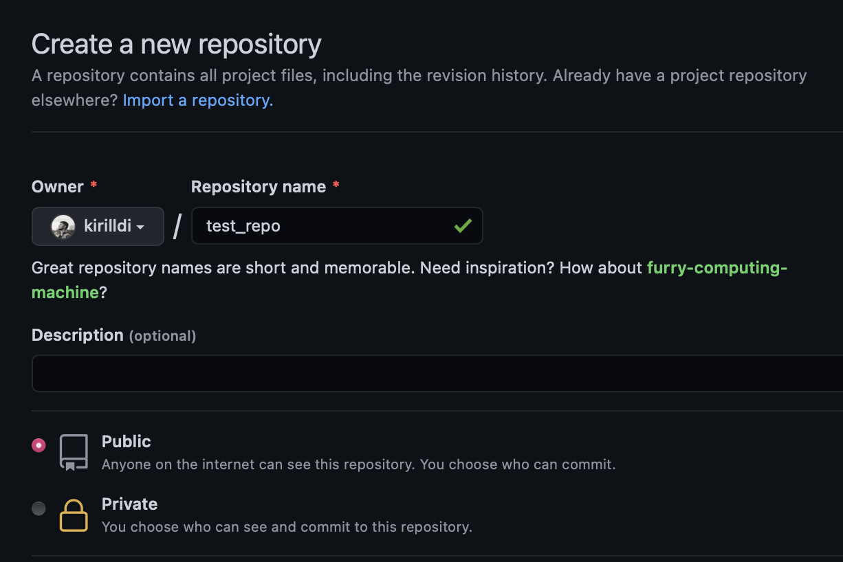

Создание репозитория

## Первичная настройка Git Bash

Делаем все переводы строк текстовых файлов в главном репозитории одинаковыми и отображение Unicode. (рис. @fig:003)

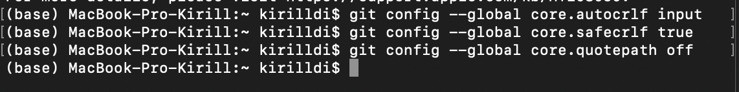

Команды первоначальной настройки

## Создание git-репозитория из каталога на компьютере.

Вводим git init, создаем файл README с текстом, добавляем в репозиторий созданный файл, добавляем commit, привязываем каталог на компьютере к репозиторию GitHub, добавляем все в репозиторий.(рис. @fig:004)

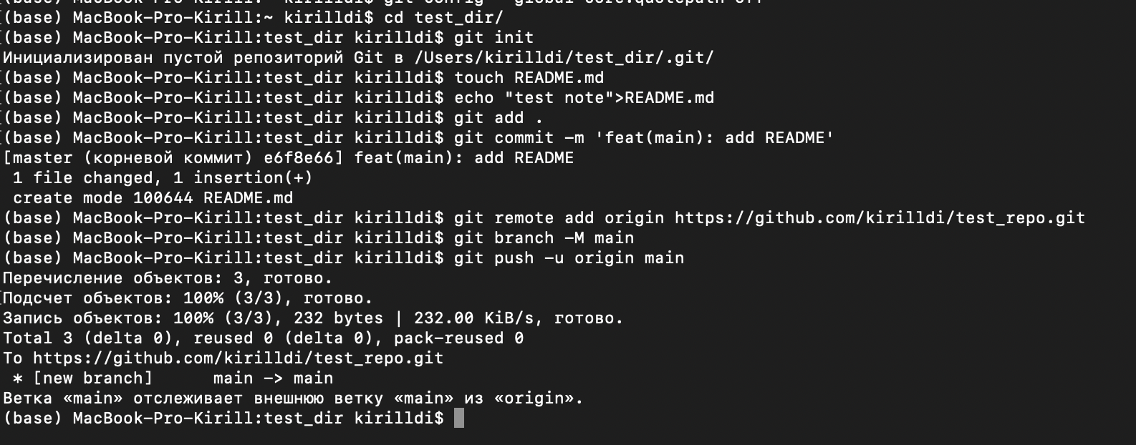

Создание git-репозитория

## Создание каталога и файла

Создаем папку lab01 с помощью команды mkdir lab01. Заходим в эту папку (cd lab01), создаём файл hello.html, записываем в нее “Hello, World”, добавляем commit, добавляем в репозиторий на GitHub.(рис. @fig:005)

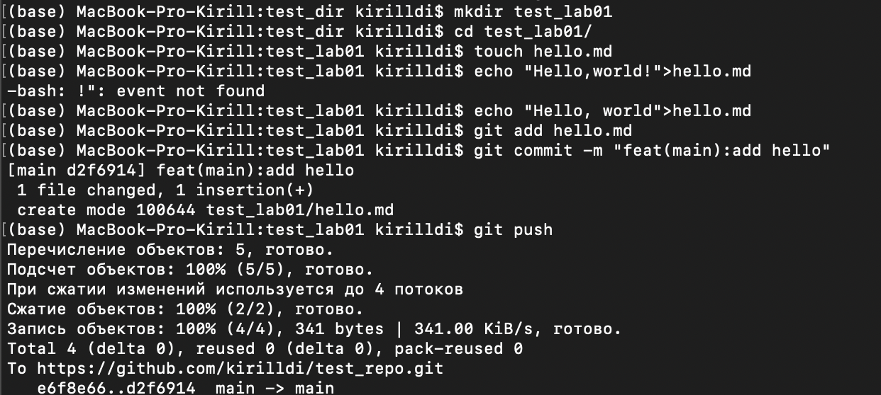

Создание каталога и файла

## Загрузка на GitHub

Вот так выглядит наш репозиторий на GItHub (рис. @fig:006)

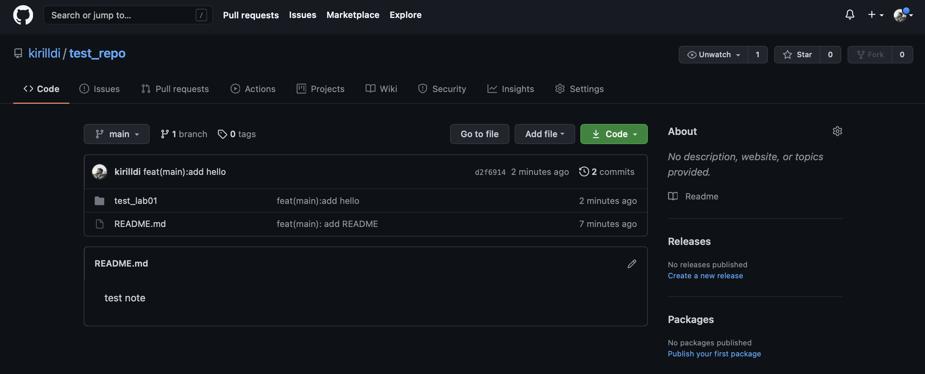

Репозиторий на GitHub

# Выводы

Научился создавать репозитории в github, использовать Git Bash, загружать файлы и папки на GitHub с помощью Git Bash.